01/07/2017

Connected MailBox

Par Pierre-Arnaud DROUARD, William FALLOUH, Jean JOULIA, Quentin KAMENDA, Benoît PEPIN.

Référent : Sebastien warin

Table des matières

Introduction : 2

Prérequis & Matériel : 3

Indispensable : 3

Optionnel : 3

Connexion de la Raspberry : 4

Installation de Raspbian : 4

Installation d’une sentinelle : 4

Partie Alimentation : 4

Balance : 6

Partie Physique : 6

Partie Software : 6

Caméra (optionnel) : 8

Partie Configuration de la Caméra : 8

Partie Constellation : 9

Constellation : 10

Application HTML et serveur Web (optionnel) : 11

Création d’un serveur : 11

Création de la page web : 12

Conclusion & Démos : 13

# Introduction :

Depuis quelques années (décennies même maintenant !), l’e-mail s’est imposé dans nos foyers comme le moyen de communication par excellence. Sa rapidité en a fait le maitre des communications quasi-instantanées mais son ancêtre, le courrier, continue d’arriver quotidiennement dans nos boîtes aux lettres. A l’ère des objets connectés et de l’internet 2.0, il serait dommage que ces bonnes vieilles boîtes n’évoluent pas ! C’est pourquoi nous nous proposons de la moderniser simplement grâce à l’outil Constellation.

Dans ce tutoriel, nous allons donc transformer une boîte aux lettres classique en une « Connected Mail Box » (parce que quand même, l’anglais ça fait bien plus 2.0). A la fin de ce tuto, la boîte aux lettres sera directement reliée à notre smartphone pour nous indiquer l’arrivée d’un courrier ou d’un colis (et nous envoyer une photo de ladite arrivée). Nous pourrons même connaitre en direct le contenu de la boîte et revoir les archives des dernières arrivées.

(Vidéo démo)

(Photo Démo)

# Prérequis & Matériel :

## Indispensable :

* Une Raspberry pi
* Une balance Hx711
* Une Constellation
* Une boîte aux lettres (si si😊)

## Optionnel :

* Une caméra USB **ou** une caméra officielle Raspberry
* Quelques LEDs blanches et fils, résistances (4 de 67Ω et 1 de 2.7 kΩ), transistor

# Connexion de la Raspberry :

Pour commencer, il va nous falloir connecter notre Raspberry à internet, puis à Constellation.

## Installation de Raspbian :

Pour se faire, téléchargez la dernière version de Raspbian. Une fois lancé, vous arrivez sur l’interface graphique de compte « pi ». Après avois vérifié que vous êtes bien connecté à internet, exécutez les lignes de code suivantes dans le terminal pour mettre à jour Raspbian (l’opération peut prendre un peu de temps…) :

|  |
| --- |
| sudo apt-get update |
| sudo apt-get install rpi-update |

## Installation d’une sentinelle :

Pour faire apparaitre votre Raspberry dans votre Constellation, vous devez au préalable y installer une sentinelle. Pour ce faire, vous pouvez suivre le tutoriel officiel Constellation : <https://developer.myconstellation.io/getting-started/ajouter-des-sentinelles/>.

NB : Pour vous connecter à une constellation en Wi-Fi, l’installateur demande l’URI du serveur. Elle correspond à l’adresse IP de la machine qui héberge la constellation. Si votre Constellation est hébergée sur un système Windows, vous pouvez la récupérer et tapant « ipconfig » dans l’invite de commande :

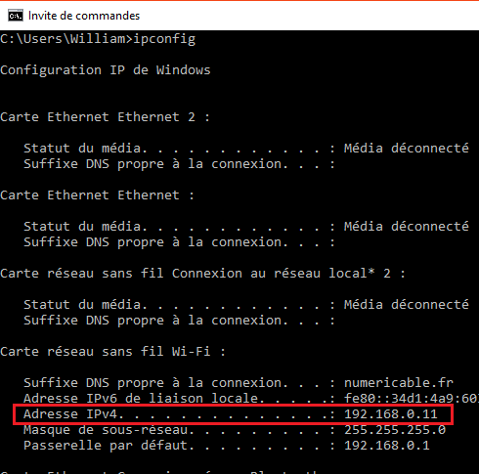

Dans le cas présent, l’URI est donc : http://192.168.0.11:8088.

## Partie Alimentation :

La Raspberry doit être alimentée pour fonctionner.

Pour ce faire, notre prototype utilise un câble micro-USB branché à une prise murale 220V grâce à un adaptateur (un chargeur de téléphone fait l’affaire par exemple).

La méthode la plus intéressante dans le cas de figure où votre boîte est trop éloignée d’une prise de courant, est d’utiliser un câble Ethernet ainsi que des adaptateurs POE.

# Balance :

Puisque nous désirons recevoir une notification dès lors que nous recevons du courrier (physique j’entends), il nous faut pouvoir détecter quand celui-ci arrive. Pour ce faire nous utilisons une balance qui, en plus de pouvoir détecter une variation de contenu, pourra détecter si cette variation est importante (arrivée d’un colis par exemple) ou non (arrivée d’une petite lettre).

## Partie Physique :

Nous utiliserons ici un module Hx711. Il s’agit une cellule de pesage de 0 à 3 kg reliée justement à la carte Hx711 (un amplificateur convertisseur digital 24 bits). Ils sont trouvables pour quelques euros sur internet sous une forme préconstruite, avec un plateau de pesage simple d’utilisation.

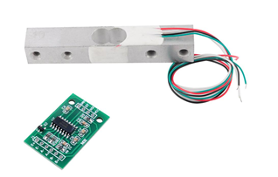

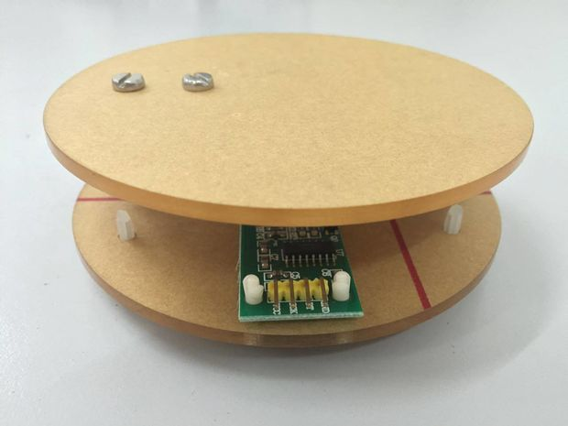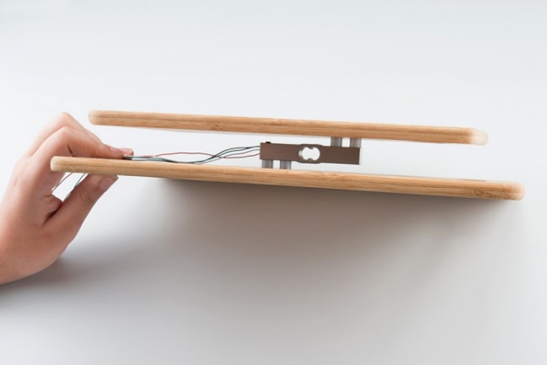

Le branchement est assez simple puisqu’il suffit de brancher les Pins comme si dessous. Nous utilisons pour ce tutoriel la configuration d’une Raspberry Pi 2 modèle B+. Si ce n’est pas votre cas, prenez soin de vérifier l’emplacement des broches de votre Raspberry.

## Partie Software :

Toute la partie « code » est gérée par le package « Balance », disponible sur le GitHub (<https://github.com/QuentinKamenda/ConnectedMailBox>). Il vous suffit de le déployer sur la Raspberry. Ce package récupère le poids sur la balance et le publie comme State Object sur la Constellation.

Le Setting « intervalle » modifiable lors du déploiement, détermine l’intervalle de temps entre deux mesures du poids.

(Screen State Object)

NB : Lors du lancement (ou reboot) de la Raspberry, veilliez à ce que la boîte aux lettres soit vide. En effet c’est à ce moment que le programme initialise son origine (le « TAR »).

Si vous souhaitez avoir plus d’informations sur le contenu du package, vous pouvez consulter la section BALANCE du wiki sur le GitHub susnommé.

# Caméra (optionnel) :

Maintenant que nous sommes en mesure de capter un changement de poids dans la boîte aux lettres, nous voudrions avoir plus d’informations sur son contenu. Une caméra par exemple apporterait des informations fiables quant à la nature ou même la provenance (si la résolution de la caméra est suffisamment élevée bien sûr) de son contenu.

Cette étape est optionnelle. En effet il sera possible par la suite d’envoyer une notification de réception sans photo. Si vous n’êtes pas intéressé ou n’avez pas le matériel, passez à la section suivante.

## Partie Configuration de la Caméra :

Pour la réalisation physique, deux options s’offrent à vous :

* Vous vous offrez le luxe d’acheter une caméra Pi (environ 30€) compacte et performante.
* Vous utilisez une vieille webcam ou une caméra USB qui fera largement l’affaire.

Si vous souhaitez utiliser la caméra Pi, branchez-la sur le port adapté (comme sur la photo ci-dessous).

Si vous souhaitez utiliser une caméra USB, branchez-la tout simplement en USB sur le Raspberry. Il vous faudra ensuite installer la bibliothèque servant à piloter la webcam. Pour cela entrez la commande suivante dans le terminal :

sudo apt-get install fswebcam

Dans les deux cas, allez ensuite dans le menu des applications, « Préférences », « Configuration du Raspberry Pi », onglet « Interfaces » et activez « Camera » et « SSH ».

NB : Il ne faut surtout pas supprimer les photos dans le dossier /var/www/html car cela pourrait crée des problèmes dans le fonctionnement du programme.

A ce moment-là, certains d’entre vous se disent surement : « T’es gentil je saurai prendre des photos mais a priori dans ma boite aux lettres je suis pas équipé de S-Light, on va y voir que dalle sur mes photos ! ».

Pour pallier ce problème de luminosité, il va nous falloir installer un éclairage, alimenté directement par la Raspberry. Nous allons donc faire un flash avec un circuit de ce style là :

<https://www.dropbox.com/s/153d9qvdehxhxiq/schema%20electrique.JPG?dl=0>

Pour avoir d’avantage de détails sur la conception de ce flash, n’hésitez pas à consulter le wiki correspondant sur le wiki GitHub.

Pour utiliser les LEDs il faut également installer la bibliothèque GPIO, pour cela il faut enter dans le terminal la commande :

pip install RPi.GPIO

Si pip n'est pas installé, il faut rentrer les deux commandes suivantes dans le terminal pour l'installer :

wget <https://bootstrap.pypa.io/get-pip.py>

python get-pip.py

Il faut ensuite modifier deux paramètres dans les configurations du Raspberry. Pour cela tapez la commande suivante dans le terminal :

sudo raspi-config

Il vaut ensuite naviguer jusqu'au menu « interface options » et activer « SPI » ainsi que « I2C » puis relancer le Raspberry.

## Partie Constellation :

Pour connecter la caméra à Raspberry, téléchargez et déployez le package « PackCamera » sur la Raspberry.

(<https://github.com/QuentinKamenda/ConnectedMailBox>/PackCamera.zip).

Ce package expose 3 Messages Callbacks :

* TakePhoto : Prend une photo (avec le flash)
* Allume : Allume les LEDs
* Eteind : Eteind les LEDS

NB : Si vous avez une CameraUSB entré « USBCamera» dans Value et sinon si vous avez une CameraPi entré « PICamera ».

NB2 : Dans le cas où vous souhaitez utilisé un serveur et le site internet, laisser par défaut sinon indiqué un répertoire ou seront enregistré vos photos dans la Raspberry.

(screen Constellation)

# Constellation :

Maintenant que notre balance publie un State Object et que les Messages Callbacks pour la prise de photo sont disponibles sur notre Constellation, nous pouvons commencer à installer l’intelligence (le chef d’orchestre) de l’opération.

Vous pouvez télécharger directement le package « Boite aux Lettres » sur GitHub (<https://github.com/QuentinKamenda/ConnectedMailBox>/) et l’upload dans le « Package Repository ». Dans les Settings, vous pouvez choisir le chemin d’accès et les seuils de détection (lettre > magasine > colis) et décider d’utiliser (ou non) la caméra via « enable_photo ».

Dans le cas où vous souhaiteriez encore et toujours faire un serveur et une page web, vous pouvez laisser les chemins d’accès de « chemin photo » et « chemin archive » par défaut (si c’est pas bien fait ça ?).

Dans l’autre cas, il va vous falloir les changer, pour cela il faut que le setting « chemin photo » soit identique au setting « chemin » du pack camera. Pour le setting « chemin archive », il faut juste qu’il soit différent de « chemin photo » mais je vous conseille quand même de créer un sous dossier archive dans le dossier de votre « chemin photo » pour plus de lisibilité.

(Photo Constellation Settings)

Si vous souhaitez avoir plus d’informations quant au contenu du package, n’hésitez à consulter le wiki GitHub

Nous verrons par la suite comment nous servir de la Raspberry comme d’un serveur. Si vous souhaitez ne garder que la fonctionnalité d’envoi de notification sans le serveur, il vous suffit d’écrire le même chemin d’accès pour le setting « chemin » du pack caméra et le setting « chemin_photo »du pack boîte aux lettres.

(Screen chemin d’accès)

Pour être averti d’un nouvel évènement dans le boîte aux lettres (arrivée d’un courrier en somme) sur votre téléphone, il faudra installer « PushBullet » sur le smartphone et/ou votre ordinateur et déployer le package PushBullet sur la sentinelle Raspberry. Pour ce faire, vous pouvez suivre le tutoriel officiel sur le site Constellation : <https://developer.myconstellation.io/package-library/pushbullet/>.

# Application HTML et serveur Web (optionnel) :

## Création d’un serveur :

Dans cette partie, nous verrons comment utiliser notre Raspberry comme un serveur. Si vous avez déjà un serveur personnel, vous pouvez passer cette étape. La création d’un serveur permet d’éviter de louer un serveur et un nom de domaine. De plus, la Raspberry est largement assez puissante pour héberger ce type de serveur.

Pour créer ce serveur, nous utiliserons APACHE pour sa simplicité. Pour cela, vous pouvez suivre les tutoriels de la communauté Rasbian-France : <https://raspbian-france.fr/installer-serveur-web-raspberry/>.

Vous pouvez ne pas installer PHP, mySQL… Il n’ont pas été implémentés dans le code fourni en exemple mais si vous souhaitez aller plus loin, rien ne vous empêche de vous en servir.

Une fois tout ceci terminé, il vous reste à jouer avec votre box internet pour ouvrir le port 80 (c’est le port html). Encore une fois un tutoriel de Rasbian-France est le bienvenu : <https://raspbian-france.fr/mettre-en-ligne-serveur-web-raspbian-dydns-port-forwarding/>.

Très bon tutoriel pour ouvrir ses ports selon sa box : <https://craym.eu/tutoriels/utilitaires/ouvrir_les_ports_de_sa_box.html>

Comme le tutoriel, nous l’a montré avec l’ouverture les ports de sa box, il faut ouvrir le ports 80 (http) et si vous souhaitez crée un site plus sécurisé vous devez aussi ouvrir le port 443, qui est le port https. Cela permet à votre Raspberry de communiquer en web avec le monde extérieur mais attention cela ne vous permet pas que votre constellation communique avec le monde extérieur, c’est donc l’IP Locale de la Raspberry qui faudra mettre.

Il faudra aussi ouvrir le port 8088 (port par défaut de la constellation, si vous en avez mis un autre, cela sera celui que vous avez mis) avec l’adresse IP locale sur serveur ou est installé la constellation.

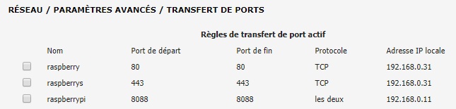

Et voilà, votre Raspberry fonctionne dorénavant comme serveur web personnel, grâce auquel vous pouvez voir les archives de votre boîte aux lettres depuis n’importe où dans le monde (connecté à internet bien entendu !).

## Création de la page web :

Puisque nous avons un serveur, nous pouvons maintenant y ajouter la page web HTML qui permettra de visualiser toutes les informations utiles et les dernières photos prises par votre boîte aux lettres.

Pour ce faire rien, de plus simple. Il vous suffit de télécharger le fichier html « index.html » sur le GitHub à l’adresse suivante : <https://github.com/QuentinKamenda/ConnectedMailBox>/. Une fois le fichier téléchargé, il ne vous reste plus qu’à le copier dans le dossier du serveur web, dans /var/www/html.

C’est normalement dans ce dossier qu’apparaissent déjà les photos et fichiers textes correspondants. La page web ira directement et automatiquement chercher lesdites photos et fichiers textes dans ce dossier.

Pour plus d’information sur la création de la page web, n’hésitez pas à consulter le Wiki correspondant sur le GitHub.

(screens page web)

# Conclusion & Démos :

Et voilà ! Vous êtes dorénavant l’heureux détenteur d’une « Connected MailBox ».